|  |  |
| --- | --- |
| **Суммативное оценивание за раздел «Тепловые явления»** | |
| **Цель обучения** | 8.3.1.2 - представлять температуру в разных температурных шкалах (Кельвин, Цельсий)  8.3.2.4 приводить примеры приспособления живых организмов к различной температуре  8.3.2.7 - применять формулу количества теплоты, выделяемого при сгорании топлива, в решении задач  8.3.2.6 - объяснить физический смысл удельной теплоемкости  8.3.2.9 - применять уравнение теплового баланса при решении задач |
| **Критерий оценивания** | *Обучающийся*   * Характеризует способы измерения температуры * Приводит один пример приспособления растения к различной температуре * Описывает изменение количества теплоты и изменение температуры, основываясь на физическом смысле удельной теплоемкости * Использует формулу количества теплоты, выделяемого при сгорании топлива, в решении задач * Использует уравнение теплового баланса при решении задач |
| **Уровни мыслительных навыков** | Применение  Навыки высокого порядка |
| **Время выполнения** | 25 минут |

Задания:

1 Рассмотрите изображение термометра, показывающего температуру тела в градусах Цельсия.

Запишите данное показание термометра в градусах Кельвина. [1]

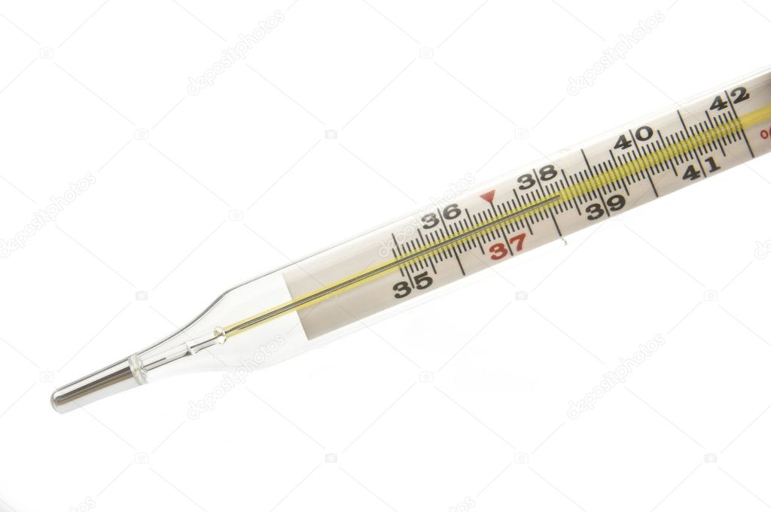

2 Приведи один пример приспособления растения к различной температуре [1]

3. Рассмотрите график зависимости температуры t двух брусков одинаковой массы от количества теплоты Q, полученного при нагревании

. 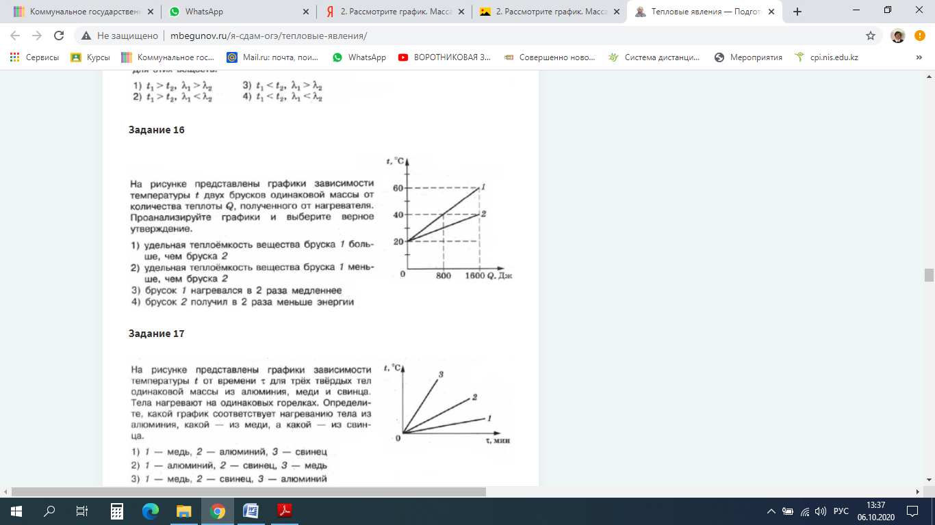

a) У какого бруска удельная теплоемкость больше? [1]

b) Объясните, почему [1]

4 Какое количество теплоты выделится при полном сгорании 5 кг каменного угля?

5. Свинцовую деталь массой 2 кг, имеющую температуру 80 о С опускают в воду при температуре 20 о С . Рассчитайте массу воды, если конечная температура 30 о С.

(Потерями теплоты пренебречь).

|  |  |  |  |
| --- | --- | --- | --- |
| **Критерий оценивания** | **№ задан ия** | **Дескрипторы**  ***Обучающийся*** | **Балл** |
| Характеризует способы измерения температуры | 1 | Переводит температуру тела из градусов Цельсия в градусы Кельвина; | 1 |
| Приводит один пример приспособления растения к различной температуре | **2** | Приводит один пример приспособления растения к различной температуре | **1** |
| Описывает изменение количества теплоты и изменение температуры, основываясь на физическом смысле удельной теплоемкости | **3** | Сравнивает удельные теплоемкости | **1** |
| Даёт объяснение ответу | **1** |
| Использует формулу количества теплоты, выделяемого при сгорании топлива, в решении задач | **4** | Записывает формулу количества теплоты, выделяемого при сгорании топлива, | **1** |
| Вычисляет количества теплоты с указанием единиц измерения | **1** |
| Использует уравнение теплового баланса при решении задач | 5 | Составляет уравнение теплового баланса для данной задачи | **1** |
| Вычисляет массу нагретого тела указанием единиц измерения | **1** |
| Всего баллов |  |  | **8** |